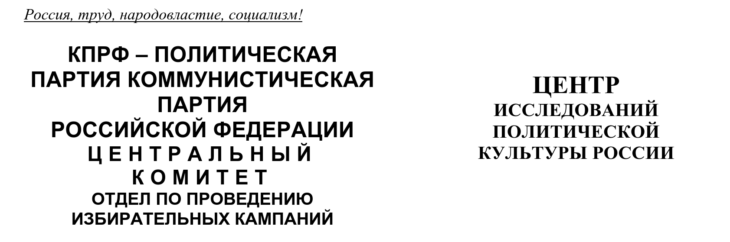
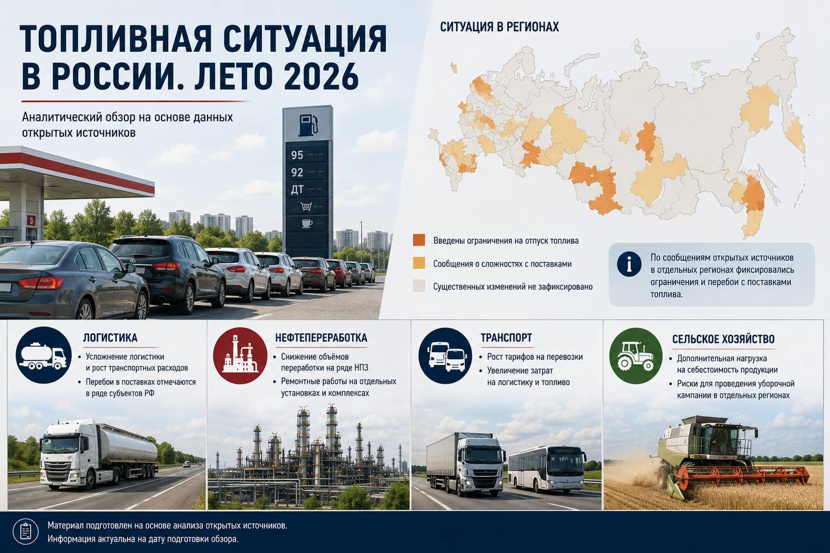
Региональный топливный кризис:
ежедневная сводка на 7 июля 2026 года
Рейтинг интенсивности проявлений в соцмедиа,
реакция местных властей и парламентских партий

Центр исследований политической культуры России (ЦИПКР) по данным системы мониторинга социальных сетей «Крибрум» продолжает анализ информационной составляющей топливного кризиса в России.
Как видно из проанализированных данных, региональный топливный кризис в России продолжает углубляться, несмотря на заявления правительства о стабилизации ситуации. Анализ информационной активности за 6 июля демонстрирует рост общественной тревожности и усиление критики в адрес федеральных и региональных властей.
Кризис набирает обороты
За 6 июля в социальных сетях зафиксировано 47 495 сообщений о топливном кризисе с потенциальным охватом 632,9 млн человек и 33,4 млн просмотров. Это означает рост активности на 148% по сравнению с 5 июля (19 115 сообщений) и возвращение к уровням конца прошлой недели. Если 4–5 июля наблюдалось затухание информационной волны, то начало рабочей недели продемонстрировало новый всплеск общественного возмущения.
Особенно тревожным сигналом является изменение суточной динамики: пик активности сместился с дневных часов на вечернее время (19:00 — 3 582 сообщения), что свидетельствует о переходе проблемы из рабочей повестки в сферу личного опыта граждан, столкнувшихся с дефицитом топлива по дороге с работы домой.

География народного раздражения
Рейтинг регионов по индексу топливной тревожности на 6 июля представлен ниже.
Рейтинг регионов по индексу топливной тревожности: сравнение 5 и 6 июля 2026 года
Место (06.07) | Регион | Упоминаний (06.07) | Индекс (06.07) | Место (05.07) | Индекс (05.07) | Δ места | Динамика
1 | Вологодская область | 664 | 63,8 | 2 | 33,7 | +1 | ↑
2 | Псковская область | 261 | 48,2 | 4 | 29,5 | +2 | ↑
3 | Карелия | 234 | 48,1 | 1 | 56,1 | -2 | ↓
4 | Архангельская область | 402 | 43,4 | 3 | 33,6 | -1 | ↓
5 | Севастополь | 188 | 36,5 | 6 | 18,3 | +1 | ↑
6 | Пермский край | 645 | 27,9 | 17 | 11,0 | +11 | ↑↑
7 | Нижегородская область | 791 | 27,8 | 10 | 13,5 | +3 | ↑
8 | Костромская область | 146 | 27,7 | 24 | 8,9 | +16 | ↑↑
9 | Удмуртия | 342 | 25,7 | 40 | 5,1 | +31 | ↑↑↑
10 | Омская область | 422 | 25,0 | 69 | 2,0 | +59 | ↑↑↑
11 | Новосибирская область | 629 | 24,4 | 12 | 12,8 | +1 | ↑
12 | Кировская область | 234 | 22,3 | 53 | 3,7 | +41 | ↑↑↑
13 | Магаданская область | 27 | 21,8 | 77 | 1,6 | +64 | ↑↑↑
14 | Калининградская область | 205 | 21,5 | 5 | 20,4 | -9 | ↓↓
15 | Забайкальский край | 196 | 21,4 | 9 | 13,8 | -6 | ↓
16 | Орловская область | 132 | 20,4 | 13 | 12,7 | -3 | ↓
17 | Мурманская область | 121 | 19,9 | 7 | 17,1 | -10 | ↓↓
18 | Курская область | 188 | 19,1 | 52 | 3,8 | +34 | ↑↑↑
19 | Алтай | 36 | 18,5 | 26 | 8,7 | +7 | ↑
20 | Крым | 325 | 18,4 | 22 | 9,1 | +2 | ↑
21 | Коми | 123 | 18,4 | 29 | 7,5 | +8 | ↑↑
22 | Ненецкий АО | 7 | 18,3 | 18 | 10,5 | -4 | ↓
23 | Калужская область | 171 | 17,3 | 33 | 6,0 | +10 | ↑↑
24 | Ярославская область | 190 | 17,3 | 23 | 9,1 | -1 | →
25 | ДНР | 326 | 16,7 | 31 | 6,5 | +6 | ↑
26 | Новгородская область | 86 | 16,2 | 14 | 12,4 | -12 | ↓↓
27 | Иркутская область | 350 | 16,2 | 28 | 7,6 | +1 | ↑
28 | Астраханская область | 136 | 15,5 | 34 | 5,7 | +6 | ↑
29 | ЯНАО | 69 | 14,6 | 58 | 3,0 | +29 | ↑↑↑
30 | Санкт-Петербург | 747 | 14,5 | 20 | 10,1 | -10 | ↓↓
31 | Запорожская область | 105 | 13,5 | 62 | 2,3 | +31 | ↑↑↑
32 | Тверская область | 147 | 13,2 | 19 | 10,5 | -13 | ↓↓
33 | Краснодарский край | 684 | 12,7 | 11 | 13,2 | -22 | ↓↓
34 | Ставропольский край | 330 | 12,4 | 35 | 5,7 | +1 | ↑
35 | Ростовская область | 474 | 12,3 | 48 | 4,4 | +13 | ↑↑
36 | Рязанская область | 122 | 12,2 | 38 | 5,3 | +2 | ↑
37 | Кемеровская область — Кузбасс | 280 | 11,8 | 42 | 5,1 | +5 | ↑
38 | Алтайский край | 228 | 11,6 | 32 | 6,4 | -6 | ↓
39 | Башкортостан | 433 | 11,5 | 50 | 4,0 | +11 | ↑↑
40 | ХМАО-Югра | 180 | 11,3 | 56 | 3,1 | +16 | ↑↑
41 | Владимирская область | 136 | 11,1 | 49 | 4,1 | +8 | ↑↑
42 | Ивановская область | 93 | 11,0 | 30 | 6,5 | -12 | ↓↓
43 | Тыва | 34 | 10,9 | 88 | 0 | +45 | ↑↑↑
44 | Брянская область | 116 | 10,9 | 16 | 11,2 | -28 | ↓↓↓
45 | Херсонская область | 98 | 10,6 | 73 | 1,8 | +28 | ↑↑↑
46 | Белгородская область | 148 | 10,6 | 37 | 5,4 | -9 | ↓↓
47 | Красноярский край | 271 | 10,3 | 59 | 2,7 | +12 | ↑↑
48 | Свердловская область | 399 | 10,2 | 43 | 4,8 | -5 | ↓
49 | Саха (Якутия) | 92 | 10,0 | 66 | 2,1 | +17 | ↑↑
50 | Воронежская область | 203 | 9,6 | 21 | 9,5 | -29 | ↓↓↓
51 | Адыгея | 43 | 9,4 | 8 | 16,3 | -43 | ↓↓↓
52 | Липецкая область | 96 | 9,2 | 41 | 5,1 | -11 | ↓↓
53 | Курганская область | 64 | 9,1 | 70 | 2,0 | +17 | ↑↑
54 | Челябинская область | 278 | 8,8 | 45 | 4,6 | -9 | ↓↓
55 | Еврейская АО | 12 | 8,8 | 79 | 1,5 | +24 | ↑↑↑
56 | Тульская область | 119 | 8,7 | 36 | 5,5 | -20 | ↓↓
57 | Сахалинская область | 36 | 8,5 | 87 | 0,2 | +30 | ↑↑↑
58 | Чувашия | 90 | 8,3 | 46 | 4,4 | -12 | ↓↓
59 | ЛНР | 106 | 8,2 | 68 | 2,0 | +9 | ↑↑
60 | Москва | 977 | 8,1 | 47 | 4,4 | -13 | ↓↓
61 | Томская область | 78 | 8,0 | 15 | 12,4 | -46 | ↓↓↓
62 | Бурятия | 67 | 7,5 | 72 | 1,9 | +10 | ↑↑
63 | Ленинградская область | 135 | 7,2 | 54 | 3,2 | -9 | ↓↓
64 | Пензенская область | 83 | 7,2 | 27 | 7,9 | -37 | ↓↓↓
65 | Камчатский край | 19 | 7,1 | 39 | 5,3 | -26 | ↓↓↓
66 | Марий Эл | 44 | 7,1 | 51 | 4,0 | -15 | ↓↓
67 | Самарская область | 203 | 7,0 | 25 | 8,9 | -42 | ↓↓↓
68 | Хабаровский край | 81 | 6,8 | 61 | 2,4 | -7 | ↓
69 | Чукотский АО | 3 | 6,8 | 64 | 2,3 | -5 | ↓
70 | Татарстан | 248 | 6,7 | 71 | 2,0 | +1 | ↑
71 | Северная Осетия — Алания | 41 | 6,5 | 81 | 1,0 | +10 | ↑↑
72 | Смоленская область | 51 | 6,3 | 76 | 1,6 | +4 | ↑
73 | Хакасия | 30 | 6,1 | 75 | 1,6 | +2 | ↑
74 | Волгоградская область | 135 | 5,9 | 57 | 3,0 | -17 | ↓↓
75 | Ульяновская область | 63 | 5,8 | 63 | 2,3 | -12 | ↓↓
76 | Саратовская область | 125 | 5,6 | 55 | 3,1 | -21 | ↓↓
77 | Московская область | 440 | 5,6 | 44 | 4,7 | -33 | ↓↓↓
78 | Оренбургская область | 92 | 5,4 | 60 | 2,5 | -18 | ↓↓
79 | Тамбовская область | 45 | 5,1 | 78 | 1,6 | -1 | →
80 | Мордовия | 32 | 4,5 | 65 | 2,1 | -15 | ↓↓
81 | Тюменская область | 153 | 4,3 | 74 | 1,7 | -7 | ↓
82 | Калмыкия | 7 | 2,9 | 67 | 2,1 | -15 | ↓↓
83 | Приморский край | 43 | 2,6 | 80 | 1,4 | -3 | ↓
84 | Амурская область | 16 | 2,3 | 84 | 0,6 | 0 | →
85 | Чечня | 17 | 1,2 | 89 | 0 | +4 | ↑
86 | Дагестан | 32 | 1,1 | 86 | 0,3 | 0 | →
87 | Карачаево-Черкесия | 4 | 0,9 | 85 | 0,5 | -2 | ↓
88 | Кабардино-Балкария | 5 | 0,6 | 82 | 0,7 | -6 | ↓
89 | Ингушетия | 0 | 0 | 83 | 0,6 | -6 | ↓
«Легенда динамики»:
- ↑↑↑ — рост на 20 и более позиций (критическое обострение)
- ↑↑ — рост на 8–19 позиций (значительное обострение)
- ↑ — рост на 1–7 позиций (умеренное обострение)
- → — без изменений (±0)
- ↓ — падение на 1–7 позиций (умеренная стабилизация)
- ↓↓ — падение на 8–19 позиций (значительная стабилизация)
- ↓↓↓ — падение на 20 и более позиций (резкая стабилизация или информационное выгорание)

Новые лидеры кризиса
Вологодская область вышла на первое место с индексом 63,8 (664 упоминания) — это самый высокий показатель за весь период наблюдений, превышающий даже пиковые значения Псковской области за неделю (368,9). Губернатор Георгий Филимонов был вынужден обратиться к гражданам (478 упоминаний заявления), однако его слова о «принимаемых мерах» вызвали лишь волну сарказма в соцсетях. В регионе активно распространяется петиция жителей с требованием отставки регионального правительства.
Псковская область сохраняет второе место (индекс 48,2; 261 упоминание), хотя её недельный показатель был в 7,6 раза выше (368,9). Это может свидетельствовать либо о частичной стабилизации, либо об «эффекте привыкания» населения к хроническому дефициту.
Карелия удерживает третье место (48,1), оставаясь в зоне критической турбулентности после смерти пенсионера в очереди на АЗС в Петрозаводске. Власти республики продолжают хранить молчание — регион по-прежнему отсутствует в топ-10 заявлений губернаторов.

Тревожные тенденции в регионах
Нижегородская область (791 упоминание, 7-е место по индексу) демонстрирует максимальное абсолютное число сообщений после Москвы. Губернатор Глеб Никитин 5 июля признал «острый дефицит» на рынке бензина, однако конкретных мер не озвучил. Очереди на АЗС становятся круглосуточными.
Новосибирская область (629 упоминаний, 11-е место) ввела режим повышенной готовности. Губернатор Андрей Травников сообщил о приоритетной заправке оперативных служб и общественного транспорта, фактически признав, что рядовые граждане остаются без топлива. На АЗС выведены народные дружинники — мера, вызвавшая ассоциации с продовольственным дефицитом позднего СССР.
Пермский край (645 упоминаний, 6-е место по индексу) и Удмуртия (342 упоминания, 9-е место) вошли в топ-10 проблемных регионов, хотя неделей ранее не попадали даже в топ-20. Глава Удмуртии Александр Бречалов заявил, что «очереди практически исчезли», однако пользователи соцсетей массово опровергают эти слова фотографиями километровых очередей.

Ключевые выводы по суточной динамике
🔥 КРИТИЧЕСКИЕ ОБОСТРЕНИЯ (рост на 20+ позиций):
- Магаданская область: с 77-го на 13-е место (+64 позиции) — самый драматичный взлёт.
- Омская область: с 69-го на 10-е место (+59 позиций).
- Тыва: с 88-го на 43-е место (+45 позиций).
- Кировская область: с 53-го на 12-е место (+41 позиция).
- Адыгея: с 8-го на 51-е место (–43 позиции) — крупнейшее падение.
- Самарская область: с 25-го на 67-е место (–42 позиции).
- Пензенская область: с 27-го на 64-е место (–37 позиций).
- Курская область: с 52-го на 18-е место (+34 позиции).
- Удмуртия: с 40-го на 9-е место (+31 позиция).
- Запорожская область: с 62-го на 31-е место (+31 позиция).
📊 Топ-5 стабильных лидеров (остаются в топ-10 оба дня):
- Карелия: 1→3 (снижение индекса с 56,1 до 48,1, но сохранение критического уровня).
- Вологодская область: 2→1 (рост индекса с 33,7 до рекордных 63,8).
- Архангельская область: 3→4 (рост индекса с 33,6 до 43,4).
- Псковская область: 4→2 (рост индекса с 29,5 до 48,2).
- Севастополь: 6→5 (удвоение индекса с 18,3 до 36,5).
⚠️ Новые проблемные зоны (не были в топ-20 на 05.07, вошли на 06.07):
- Омская область (69→10).
- Кировская область (53→12).
- Магаданская область (77→13).
- Курская область (52→18).
- Коми (29→21).
📉 Информационное выгорание (падение на 20+ позиций):
- Томская область: 15→61 (–46 позиций) — крупнейшее падение среди топ-20.
- Адыгея: 8→51 (–43 позиции) — эффект заявления губернатора об ограничении поездок.
- Самарская область: 25→67 (–42 позиции).
- Пензенская область: 27→64 (–37 позиций).
- Московская область: 44→77 (–33 позиции).
- Воронежская область: 21→50 (–29 позиций).
- Брянская область: 16→44 (–28 позиций) — эффект заявления о «пройденном пике».
- Камчатский край: 39→65 (–26 позиций).

Некоторые системные наблюдения
География кризиса смещается на восток и в «глубинку».
На 05.07 доминировали западные регионы (Карелия, Псковская, Калининградская области). На 06.07 в топ-20 ворвались:
- Сибирь и Дальний Восток: Омская, Магаданская области.
- Приволжье: Кировская, Удмуртия, Нижегородская области.
- Урал: Пермский край.
- Вывод: кризис распространяется вглубь страны, охватывая регионы с более слабой логистикой.

Эффект заявлений властей.
Негативный эффект (рост после оптимистичных заявлений):
- Удмуртия: Бречалов заявил об «исчезновении очередей» → регион взлетел с 40-го на 9-е место (+31).
- Кировская область: Соколов говорит о «достаточности топлива» → регион поднялся с 53-го на 12-е место (+41).
Позитивный эффект (падение после признания проблемы):
- Адыгея: Кумпилов призвал ограничить поездки → падение с 8-го на 51-е место (–43).
- Брянская область: Ковальчук признал «пройденный пик» → падение с 16-го на 44-е место (–28).
- Вывод: граждане негативно реагируют на попытки властей «приукрасить» ситуацию, но позитивно — на честное признание проблем.
Москва и Санкт-Петербург: аномалии.
- Москва: 977 упоминаний (максимум по стране), но индекс всего 8,1 (60-е место) — из-за огромного населения.
- Санкт-Петербург: 747 упоминаний (2-е место), индекс 14,5 (30-е место).
- При этом оба города падают в рейтинге:
- Москва: 47→60 (–13 позиций).
- Санкт-Петербург: 20→30 (–10 позиций).
- Вывод: в мегаполисах ситуация стабилизируется быстрее благодаря развитой инфраструктуре и административному ресурсу.
Новые территории: нарастающая тревога.
- ДНР: 31→25 (+6).
- Запорожская область: 62→31 (+31) — критический рост.
- Херсонская область: 73→45 (+28) — критический рост.
- ЛНР: 68→59 (+9).
- Вывод: на новых территориях кризис обостряется на фоне и без того сложной логистической ситуации.

Итоговая оценка динамики
Общий тренд: кризис не затухает, а перераспределяется географически. Если 5 июля наблюдалось общее снижение активности (–55% от пика недели), то 6 июля зафиксирован взрывной рост на 148%.
Ключевая особенность: массовое вхождение в топ-20 регионов, которые ранее не были в «зоне риска» (Омская, Кировская, Магаданская области, Удмуртия), свидетельствует о системном характере кризиса, а не о локальных сбоях.
Проанализированные ЦИПКР данные подтверждают тезис депутатов фракции КПРФ в Госдуме о серьезных проблемах государственного управления и необходимости национализации топливного сектора как единственного способа позитивного разрешения ситуации на топливном рынке.

Инциденты: от драк до применения оружия
Топ-инцидент 6 июля — изъятие 38 тонн топлива из незаконного оборота в Ростовской области (431 упоминание). Губернатор Юрий Слюсарь рапортует о «борьбе с нелегальным рынком», однако граждане задают резонный вопрос: если есть 38 тонн «левого» топлива, почему легальные АЗС пустые?
Шокирующий инцидент произошёл в посёлке Усть-Ордынский Иркутской области, где сотруднику полиции пришлось достать табельное оружие, чтобы остановить конфликт на АЗС (312 упоминаний). Это первый случай применения оружия в контексте топливного кризиса, свидетельствующий о критическом росте социальной напряжённости.
В Калуге женщина-водитель устроила драку из-за очереди на заправке (56 упоминаний). В Краснодаре зафиксирован дефицит хлеба в магазинах из-за сбоя логистики, вызванного нехваткой топлива (34 упоминания) — кризис начинает распространяться на продовольственный сектор.
Жители Краснодара массово переходят на альтернативное топливо — газ и электромобили (50 упоминаний), что говорит о долгосрочных ожиданиях дефицита. В Новороссийске власти объявили о введении электронной очереди на АЗС (20 упоминаний) — ещё одна мера, напоминающая о советском прошлом.
Абсурдный случай в Забайкалье: госслужащих отправили дежурить на АЗС (15 упоминаний), превращая чиновников в «смотрящих» за порядком в очередях.

Проблемы в коммуникациях региональных властей
Сравнительный анализ активности ряда губернаторов демонстрирует критический разрыв между масштабом кризиса и публичной реакцией властей:
- Карелия (2–3-е место по индексу за неделю и 6 июля) — НЕТ заявлений в топ-10. Власти республики продолжают игнорировать информационное поле даже после смерти человека в очереди.
- Архангельская область (5-е место за неделю, 4-е на 6 июля) — НЕТ заявлений. Полное информационное молчание при индексе 43,4.
- Вологодская область — губернатор Филимонов появился в топ-заявлений только 6 июля (1-е место, 478 упоминаний), когда регион уже возглавил антирейтинг кризиса. Запоздалая реакция вызвала шквал критики: «Где вы были раньше?»
Показательно, что в топ-10 заявлений 6 июля попали губернаторы Кировской области («топлива в России достаточно, вопрос в логистике» — 60 упоминаний) и Удмуртии («очереди исчезли» — 53 упоминания), чьи оптимистичные заявления массово опровергаются гражданами в комментариях.

Партийная борьба: возвращение в лидеры по топливной теме «Справедливой России»
Расстановка партийно-политических сил в топливной повестке 6 июля кардинально изменилась по сравнению с 5 июля.
«Справедливая Россия – За правду»: реванш после провала
Партия вернула лидерство с 1 252 упоминаниями ее позиции в соцсетях (против 165 пятого июля — рост в 7,6 раза). Это драматичный реванш после катастрофического падения с 5 781 упоминаний за неделю до 165 за 5 июля.
Ключевые требования партии:
- Запрет экспорта дизельного топлива — мера, которую правительство упорно отказывается вводить.
- Государственное регулирование цен на топливо.
- Акцент на угрозе продовольственной инфляции и срыве сельхозработ из-за дефицита дизеля.
- Жёсткая критика правительства за промедление и отсутствие системных решений.
Партия сумела вернуть себе нишу «конструктивной оппозиции», предлагающей конкретные меры вместо абстрактных лозунгов.
«Единая Россия»: провал коммуникационной стратегии
Партия власти откатилась на 2-е место (529 упоминаний против 410 пятого июля — рост всего на 29%).
Критический удар по репутации нанесло заявление депутата Наумова о необходимости «привыкать к дефициту», которое стало вирусным мемом. Попытки говорить о «мерах контроля» (круглые столы, волонтёры на АЗС) тонут в волне народного гнева.
Показательно: «Единая Россия» упоминается преимущественно в негативном контексте — как объект критики, а не источник решений.
КПРФ: последовательная радикальная критика
Коммунисты на 3-м месте (396 упоминаний против 330 пятого июля — рост на 20%, но «Справедливая Россия» более активно работает по этой теме в соцсетях), сохраняя последовательную линию. Геннадий Зюганов, Нина Останина, Юрий Афонин и Вячеслав Мархаев самые цитируемые спикеры КПРФ по топливной проблеме. Соцмедиа выделяют такую позицию КПРФ:
- Национализация нефтегазового сектора — единственный способ прекратить спекуляции.
- Правительство замалчивает реальный масштаб кризиса.
- Региональные требование отставки ответственных чиновников, включая вице-премьера Новака.
Региональные отделения КПРФ продолжают агитацию в очередях на АЗС — тактику, показавшую высокую эффективность на прошлой неделе.
ЛДПР и «Новые Люди»: на периферии
ЛДПР (4-е место, 154 упоминания) сохраняет технократическую нишу с предложениями по логистике и малым НПЗ, но не может конкурировать с более яркими игроками.
«Новые Люди» (5-е место, 37 упоминаний) демонстрируют полную неэффективность: инициатива об отмене штрафов для водителей в очередях не получила резонанса. Партия подтверждает статус «политического декора», неспособного работать с острой социальной повесткой.
Сравнительная динамика: неделя vs 5 июля vs 6 июля
Показатель | 29.06–05.07 (неделя) | 05.07 | 06.07 | Динамика
Сообщений всего | 323 000 | 19 115 | 47 495 | +148% за сутки
Потенциальный охват | 1,7 млрд | 276,5 млн | 632,9 млн | +129%
Просмотры | 655 млн | 5,6 млн | 33,4 млн | +496%
Регионы-лидеры по индексу:
Место | Неделя | 05.07 | 06.07
1 | Псковская (368,9) | Карелия (56,1) | Вологодская (63,8)
2 | Карелия (314,4) | Вологодская (33,7) | Псковская (48,2)
3 | Калининградская (279,3) | Архангельская (33,6) | Карелия (48,1)
Вывод: Вологодская область за сутки превратилась из середняка (12-е место за неделю) в абсолютного лидера кризиса — взрывной рост, свидетельствующий о серьезной потере контроля над ситуацией региональными властями.

Партийная динамика активности по топливной теме:
Партия | Неделя | 05.07 | 06.07 | Динамика
«Справедливая Россия» | 5 781 (1-е) | 165 (3-е) | 1 252 (1-е) | Реванш
«Единая Россия» | 4 991 (2-е) | 410 (1-е) | 529 (2-е) | Потеря лидерства
КПРФ | 3 338 (3-е) | 330 (2-е) | 396 (3-е) | Стабильный рост

Некоторые выводы
- Кризис явно не преодолён. Рост активности в соцсетях по теме доступности топлива на 148% за сутки не подтверждает тезис ряда региональных руководителей о «стабилизации».
- Власти ряда регионов теряют информационную инициативу. Лидеры по индексу кризиса (Карелия, Архангельская область) отсутствуют в публичном поле. Губернаторы появляются с заявлениями после, а не до взрывного роста недовольства.
- Социальная напряжённость не ослабевает: применение оружия полицией на АЗС, массовые драки, некоторые симптомы перехода кризиса на продовольственный сектор.
- «Единая Россия» проигрывает информационную конкуренцию в социальных сетях. Партия власти воспринимается не как источник решений, а как объект критики. Заявление Наумова о «привыкании к дефициту» стало одним из маркеров.
- КПРФ сохраняет последовательную оппозиционную линию, не размывая позиции популизмом. Требования национализации и отставки чиновников находят всё больший отклик в условиях углубления кризиса.
- «Справедливая Россия» демонстрирует тактическую гибкость, сумев вернуть информационное лидерство по топливной теме в социальных сетях после провала 5 июля. Однако устойчивость этого успеха остаётся под вопросом.

Подготовили:
С.П. Обухов, доктор политических наук,
И.М. Куприянова, А.М. Михальчук

Отв. за выпуск:

С.П. Обухов, доктор политических наук

